Сватівський районний молодіжний центр
«Слобожанська духовна криниця ім. М.Щепенка»

Виховний проект
«1939-1945. ПАМ’ЯТАЄМО. ПЕРЕМАГАЄМО»
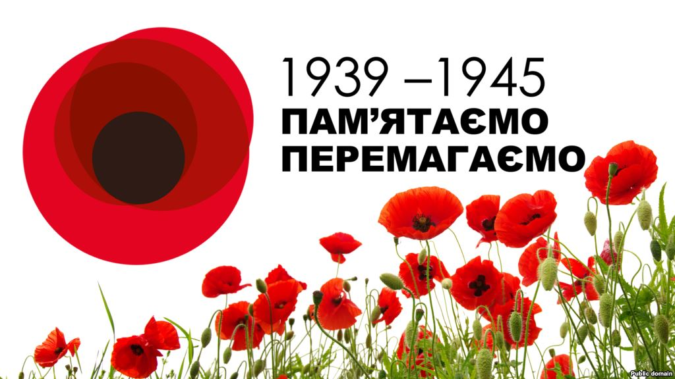

Автор проекту:
Андрєєва Юлія Миколаївна,
методист Сватівського РМЦ
«Слобожанська духовна криниця
ім. М.Щепенка»

Мета проекту:
- використання освітньо-виховного простору Сватівського районного молодіжного центру «Слобожанська духовна криниця ім. М.Щепенка» у вирішенні завдань Концепції національно-патріотичного виховання підростаючого покоління;
- утвердження в свідомості і почуттях особистості патріотичних цінностей, переконань і поваги до культурного та історичного минулого України;
- виховання поваги до Конституції України, Законів України, державної символіки;
- підвищення престижу військової служби;
- усвідомлення взаємозв’язку між індивідуальною свободою, правами людини та її патріотичною відповідальністю;
- сприяння набуттю дітьми та молоддю патріотичного досвіду на основі готовності до участі в процесах державотворення;
- культивування кращих рис української ментальності - працелюбності, свободи, справедливості, доброти, чесності, бережного ставлення до природи;

Актуальність проекту. Враховуючи суспільно-політичну ситуацію, що склалася в Україні, усе більшої актуальності набуває виховання в молодого покоління почуття патріотизму та активної громадянської позиції. У зв’язку з цим патріотичне виховання є важливим державним завданням.
Визначальною рисою українського патріотизму має бути його дієвість, спроможна перетворювати почуття в конкретні справи та вчинки на користь держави. Справжній патріот повинен мати активну життєву позицію, своїми справами та способом життя сприяти якісним змінам ситуації в країні на краще.
Останні три роки є особливими з точки зору ведення виховної роботи, тому що діти мають безпосередній зв'язок з тим, що відбувається в країні: їхні батьки були на Майдані, або мобілізовані й застосовують зброю, працюють волонтерами, беруть участь у громадських акціях, чи були поранені у збройних сутичках. У контексті цих нових викликів для нас головне – визначити, які складові має включати система виховної роботи в напрямку виховання патріотизму, як, де, коли плекати тендітні паростки любові до Батьківщини, що мають прорости в дитячій душі.
Рівень проведення: районний
Зміст проекту: виховний
Термін реалізації: короткостроковий, квітень-травень
Учасники проекту: вихованці Сватівського РМЦ, учні шкіл району, педагоги, батьки, військовослужбовці, громадськість, ЗМІ.
Очікувані результати. Реалізація даного проекту дасть можливість об’єднати зусилля дітей, педагогів, батьків, громадськості у вирішенні завдань національно-патріотичного виховання підростаючого покоління. Проект дозволяє використання різноманітних форм та прийомів виховної роботи для досягнення поставлених цілей та завдань. Учасники проекту зможуть розширити, поглибити свої знання з історичної та культурної спадщини українського народу, висловити власну позицію, взяти активну участь у творенні майбутнього нашої держави вже сьогодні.

ЕТАПИ
роботи над проектом
«1939-1945. ПАМ’ЯТАЄМО. ПЕРЕМАГАЄМО»

Мета та основні завдання
роботи координаційних груп:

План роботи координаційних груп

Сектор «Волонтерська діяльність»

Сектор «Просвітницько-агітаційна діяльність»

Сектор «Дозвіллєво-виховна діяльність»

Використана література

- Указ Президента України від 01.06.2013 № 312 «Про додаткові заходи із забезпечення гарантій реалізації прав та законних інтересів дітей»;
- Указ Президента України від 13 жовтня 2015 року № 580/2015 «СТРАТЕГІЯ національно-патріотичного виховання дітей та молоді на 2016 - 2020 роки»
- Концепція національно-патріотичного виховання дітей та молоді (наказ МОНУ № 641 від 16.06.2015);
- Заходи щодо реалізації Концепції національно-патріотичного виховання дітей та молоді, затверджені наказом МОНУ №641 від 16.06.2015;
- Лист-рекомендація МОН України № 1/9-211 від 23 квітня 2015 року

